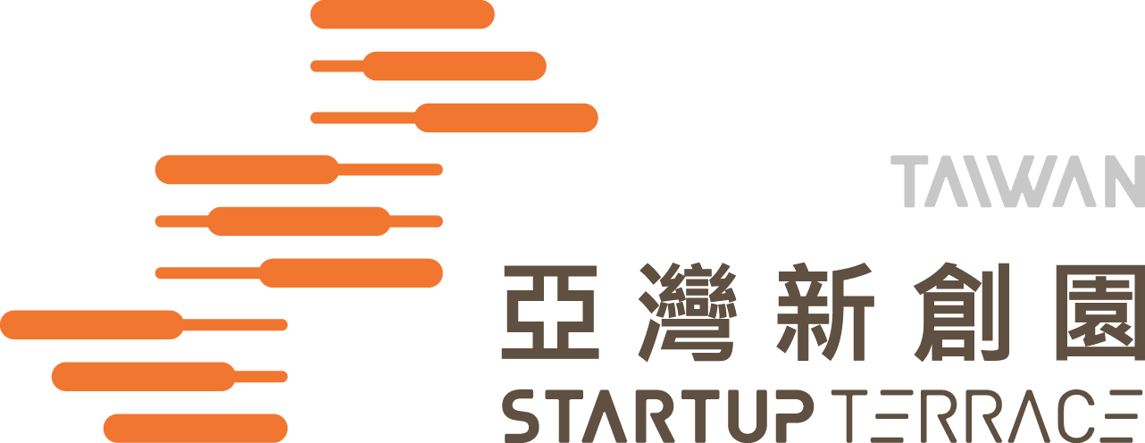
 | 「2023 InnoVEX」亞灣新創園參展廠商遴選申請表
公司基本資料 | 公司名稱 | (中文) |  | (英文)
 | 公司登記日期 |  | 聯絡人
 | 聯絡電話 |  | 聯絡email
 | 公司Logo  (png檔) |  | 公司網站
 | 公司介紹 | (中文100字內) |  | (英文150字內)
 | 展品/服務介紹 | (中文) |  | (英文)
參展申請說明 | 展出領域 | □Green Tech □Smart Healthcare □Smart Life&business  □Smart manufacturing □Future intelligence □Others_____________
產品/服務競爭力
(須寫出解決方案名稱)
(500字內)
拓展國外市場能力
(300字內)
行銷目標及策略
(300字內)
 | 其他佐證證明或文字(300字內)

